「學校午餐廚工創意烹飪訓練」課程表
研習時間:101年1月18日(星期三) 8:00~17:00。
研習地點:實踐大學 餐飲管理學系 E103、E106、E107、E108、E401教室。
課程內容：瑞士籍Willy主廚及李惠芳老師示範各式可用於學童午餐之料理並DIY。
A班課程:實習教室E103(示範教室E108)
時間 |  | 課程 | 授課教師 | 備註
上午 | 7:40~8:00 | 報到
上午 | 8:00~8:10 | 開幕式 | 校長  教育部長官
上午 | 8:10~10:10 | 正確工作態度之培養 | 劉麗雲教授 | 地點:E401
上午 | 10:10~10:20 | 休息
上午 | 10:20~13:20 | 大師示範及DIY | Willy 師傅 | 同步翻譯
下午 | 14:00~17:00 | 大師示範及DIY | 李惠芳 師傅
B班班課程:實習教室E106(示範教室E107)
附件1
時間 |  | 課程 | 授課教師 | 備註
上午 | 7:40~8:00 | 報到
上午 | 8:00~8:10 | 開幕式 | 校長  教育部長官
上午 | 8:10~10:10 | 正確工作態度之培養 | 劉麗雲教授 | 地點:E401
上午 | 10:10~10:20 | 休息
上午 | 10:20~13:20 | 大師示範及DIY | 李惠芳 師傅
下午 | 14:00~17:00 | 大師示範及DIY | Willy 師傅 | 同步翻譯

交通方式
大眾交通工具
捷運直達─
搭捷運文湖線至大直站(實踐大學)，一號出口出站右轉直行約5分鐘。
捷運轉乘─
1.所在位置捷運路線有與板南線交會者可轉乘板南線，在忠孝復興站轉乘捷運文湖線，於
大直站下車，一號出口出站右轉直行約5分鐘。
2.搭捷運淡水線在圓山站下車，在捷運站對面中山足球場站牌搭208、21或紅2公車到捷
運大直站下車步行約7分鐘（離峰時段公車車程約10～15分鐘）。 3.搭捷運新莊蘆洲
線在行天宮站下車，搭72、222公車到捷運大直站下車步行約7分鐘（離峰時段公車車
程約10～15分鐘）。
台北火車站到實踐大學─
可自行選擇板南線轉文湖線；或是淡水線轉公車
公車─
行經捷運大直站之公車路線－21、28、 33、42、72、208、222、247、256、267、286副、287、646、680、902、紅2、紅3、棕13、棕16、南軟專車（北投）、南軟專車（天母）。
自行開車
台北縣市
走新生高架道路至圓山靠右往大直方向，直行北安路，在大直街左轉即可到達本校。
走建國高架道路往中山高方向，轉接中山高北上路段，在「濱江街」出口下高速公路，紅綠燈左轉直走，第一個紅綠燈左轉大直橋，下大直橋直走即可至本校。
走高架五股至內湖快速道路經「撫遠街口」下再回轉上大直橋直走，即可至大直(本校)。
走麥帥二橋往堤頂大道方向直走，接內湖路一段直行到北安路，直走北安路過圓環第一個紅綠燈右轉，即可到本校大門口。
從內湖方向來的，直行內湖路接北安路，北安路過圓環第一個紅綠燈右轉，即可到本校大門口。
走自強隧道出隧道右轉北安路，第一個紅綠燈右轉，即可到本校大門口。
外縣市一(中山高速公路)
北上(從南部上來)：在「濱江街」出口下高速公路，紅綠燈左轉直走，第一個紅綠燈左轉大直橋，下大直橋直走即可至本校。
南下(從北部下來..基隆、汐止)：在堤頂交流道下，往大直內湖方向，直行堤頂大道接內湖路一段直行到北安路，直走北安路過圓環第一個紅綠燈右轉，即可到本校大門口。
外縣市二(北二高)
北上(從南部上來)：在新店交流道下，出口左轉水源快速道路，直行水源快速道路在「濱江街」出口下高速公路，紅綠燈左轉直走，第一個紅綠燈左轉大直橋，下大直橋直走即可至本校。

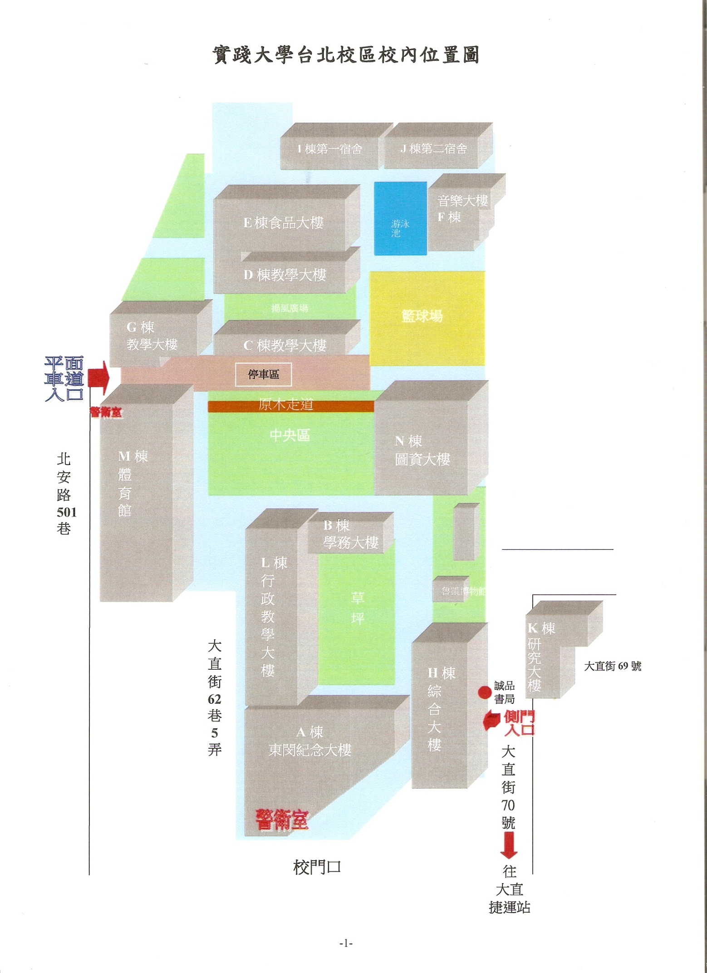台北市 中山區104 大直街70號 餐飲管理學系
電話:(02)2538-1111分機6711
廚工創意烹飪訓練地點
E棟1樓

